附件2：
常州九洲花园大酒店位置图和乘车路线
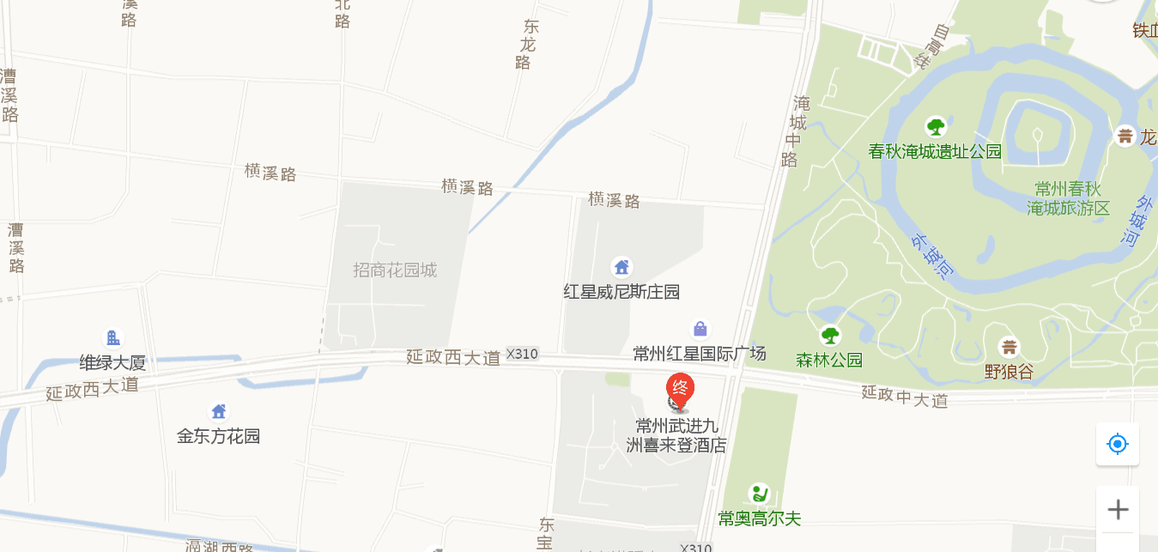
（1）常州奔牛国际机场
乘出租车到酒店（38-40公里），大约40-45分钟，费用100元左右。
（2）常州北站
乘坐b1路(b19路)，常州北站上车，到兰陵路人民路（b）站下车；下车后换乘b15路公交车，至常州九洲花园大酒店站下车即可抵达酒店；如搭乘出租车到酒店（约25公里），大约30-35分钟左右，费用约70元。
（3）常州站
乘坐68路，火车站公交中心站上车，到兰陵路广电路（四季青服装城）站下车；下车后换乘b15路公交车，至常州九洲花园大酒店站下车即可抵达酒店；如搭乘出租车到酒店（约22公里），大约30-35分钟左右，费用约60元。

